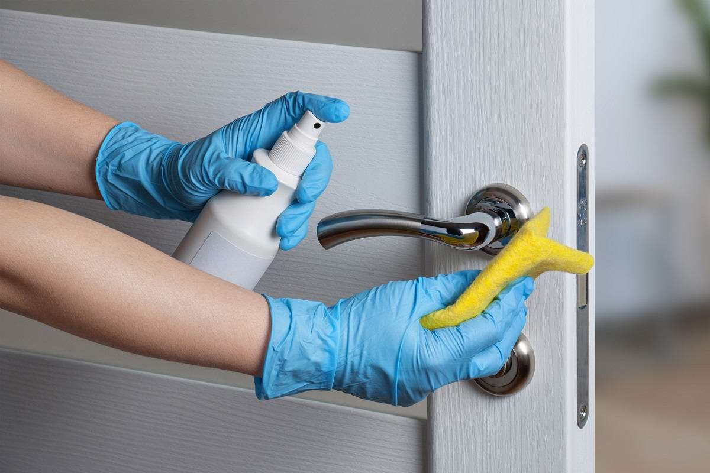
ЕЖЕДНЕВНО ПРОВОДИТЕ ВЛАЖНУЮ УБОРКУ С ПРИМЕНЕНИЕМ ДЕЗИНФИЦИРУЮЩИХ СРЕДСТВ И ОБРАБОТКУ ВСЕХ КОНТАКТНЫХ ПОВЕРХНОСТЕЙ

